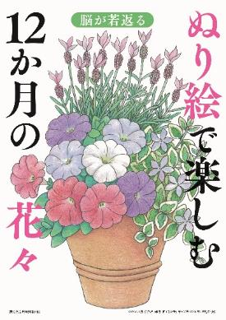
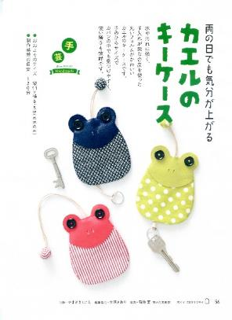
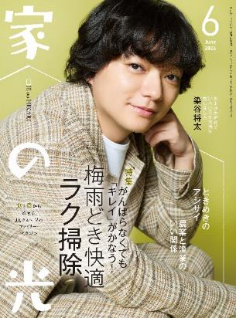

＜別冊付録＞
配色を考え、指先を動かして
色を重ねるぬり絵は、脳の様々な部位に刺激を与えることができます。
さまざまな種類の花のぬり絵に取り組み、リラックスしながら脳を活性化させてみましょう。
６月号読みどころ

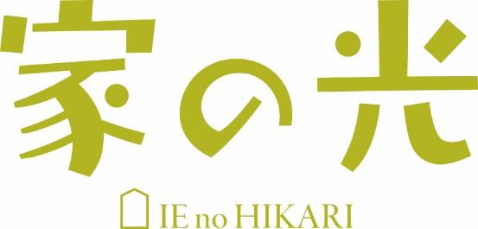
表紙の人
染谷将太さん

（P56～60）
（Ｐ60～63）

- おすすめ学習企画●

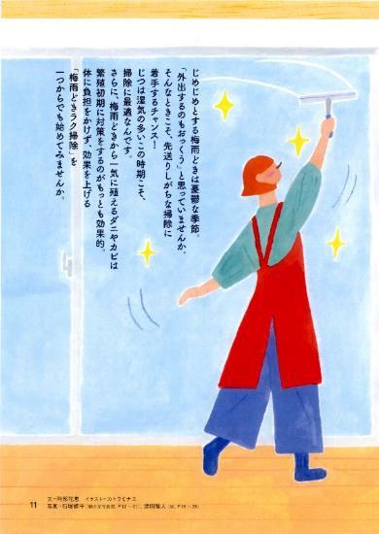
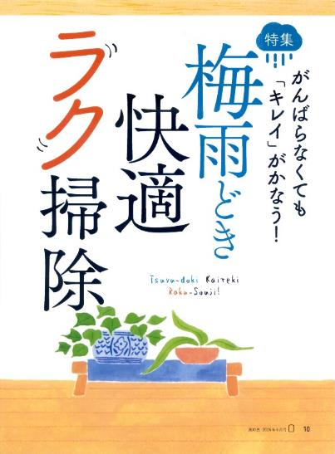
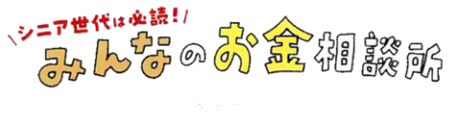
ひと目でわかる! 食と農のいま 第１０回
豚肉
世界を圧倒する中国

＜今月のお題＞

円満な相続のために
考えておきたい
相続対策とは？

（P136～137）
JA・協同組合がよくわかる！
阿高あやの なるほどレッスン 第１０回
共済ってなに？
保険となにが違うの

（P156～159）

Fv vt f
今日も明日も
おかげさんで
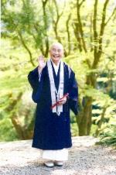
（P142～143）

ちょっとだけ自分磨きの旅へ
春らんまん
の京都

第３８回
だれかのために今、
できることをすれば
まわりまわって
自分も守られていく

読者投稿募集
（P10～30）
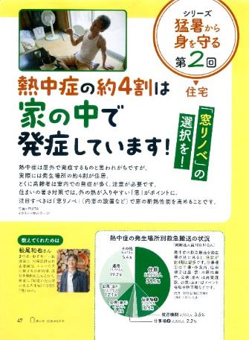
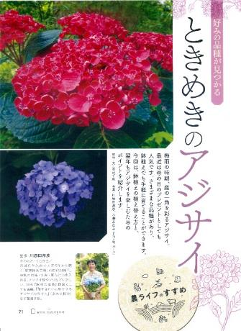
つながる ひろがる 絵手紙のわ (P91)
『家の光』６月号アンケート (P97)
家の光 読者文芸(詩・短歌・俳句・川柳) (P107)
「あなたとわたしのハッピーアワー」企画 (P111)
ザ・地産地消家の光料理コンテスト (P112)
脳トレワールド (P113)

エアコンをつけてもなかなか部屋
が涼しくならない……。
ご自宅の暑さ対策には「窓」が重要。
厳しい夏を快適に乗り切る「窓リノベ」について学びましょう。

音羽山観音寺 住職 後藤 密榮
（P162）
5）

脳トレ レクリエーション編 第２回
１から５までの
動作を覚えて
ポーズ
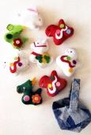
今月の

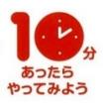
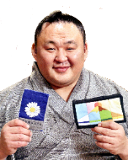
心を整え、人をつなぐ

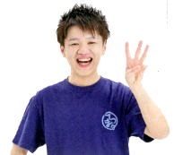
手芸の力

（P34）

（P35～43）
（P71～77）
（P47～54）
（P8～13）

